ASP.NET

[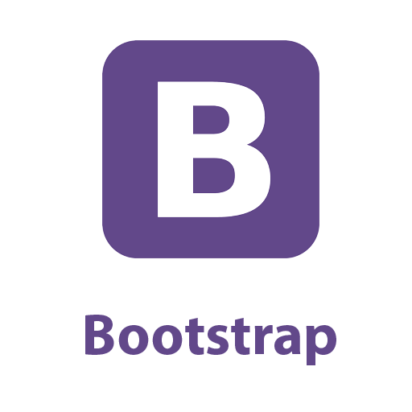](https://www.youtube.com/watch?v=WlUx5uSgVz4)

What is Bootstrap?

**利用Bootstrap：**

1. 創立登入頁面
2. 創立首頁
3. 二次次驗證

**使用DataBase：**

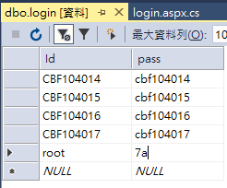

**介面設計藍圖：**

